### HW12_網路(WEB)

壹、 該次APP的重點說明

  一、了解網路(WEB)的屬性以及學習要如何修改

  二、了解App Inventor 2初步指令使用方法

  三、學習透過網路(WEB)來完成查詢天氣APP

教學時間：

1. 請先進入天氣預報網站我以C班為例：<https://www.cwb.gov.tw/V7/forecast/world/world_ea.htm>
2. 按下Ctrl+U鍵進入網頁原始碼
3. 利用Ctrl+F鍵找到自己指定的城市
4. 把我程式碼中的”設置golbal Data3為”後面稱改為上圖中螢光筆畫的那串HTML碼

貳、該次APP的畫面配置及程式設計

畫面配置：

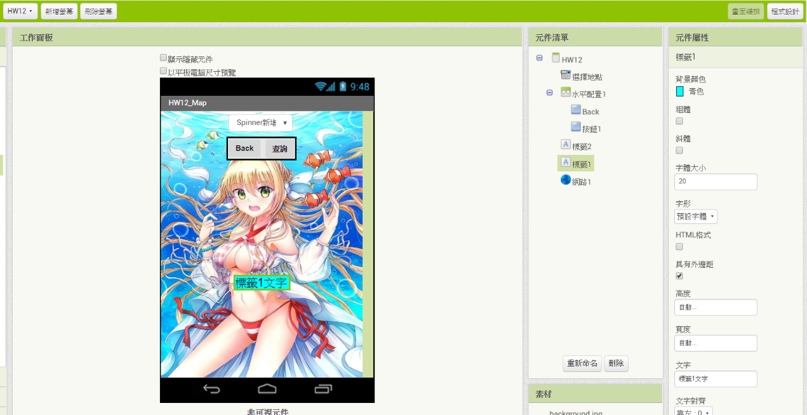

程式設計：

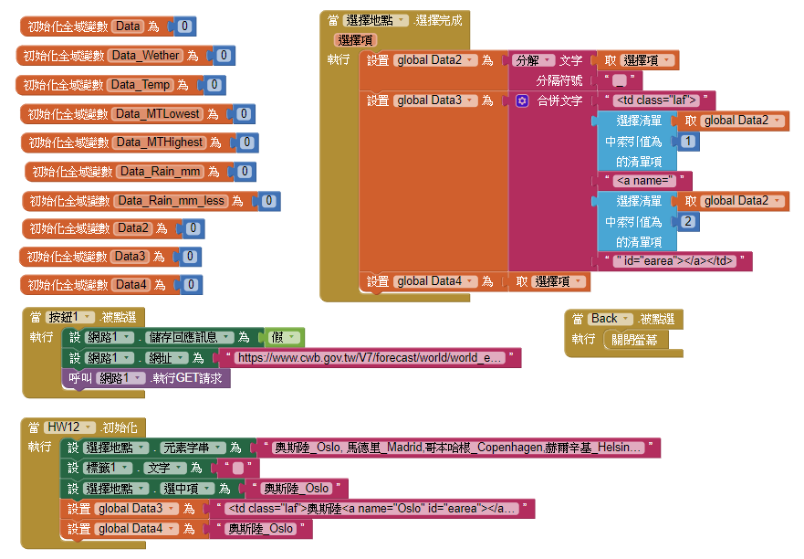

這邊就只是簡單的宣告跟給予初始值，設定我們WEB的網址

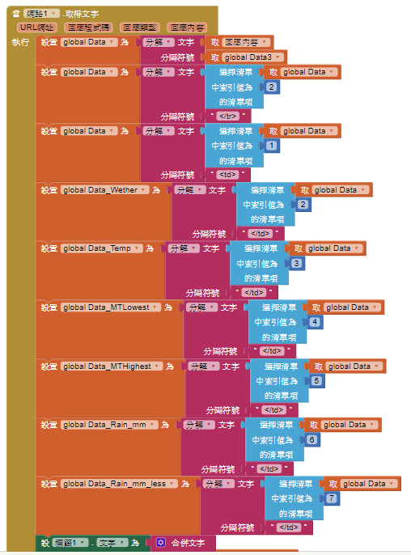

這邊就是開始無限制的切割字串拉!!!

由於字串切割之後無法復原，所以無法使用迴圈，如果有哪位高手可以利用迴圈完成的請在下方留言處分享程式。

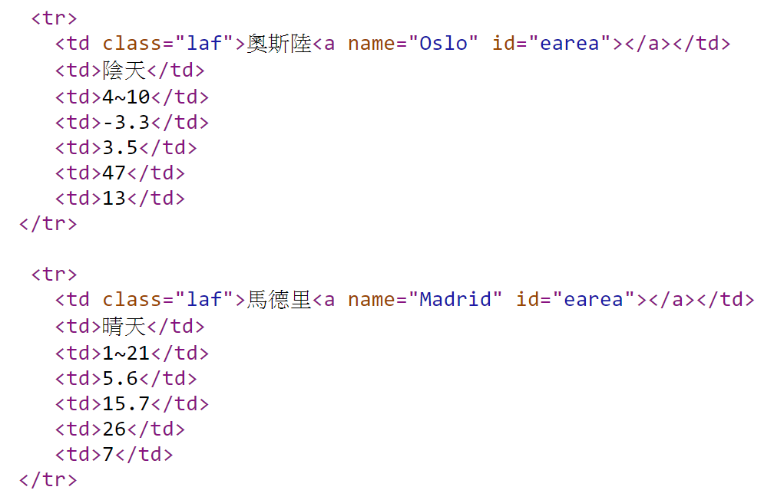

由於我們需要的HTML碼長這樣

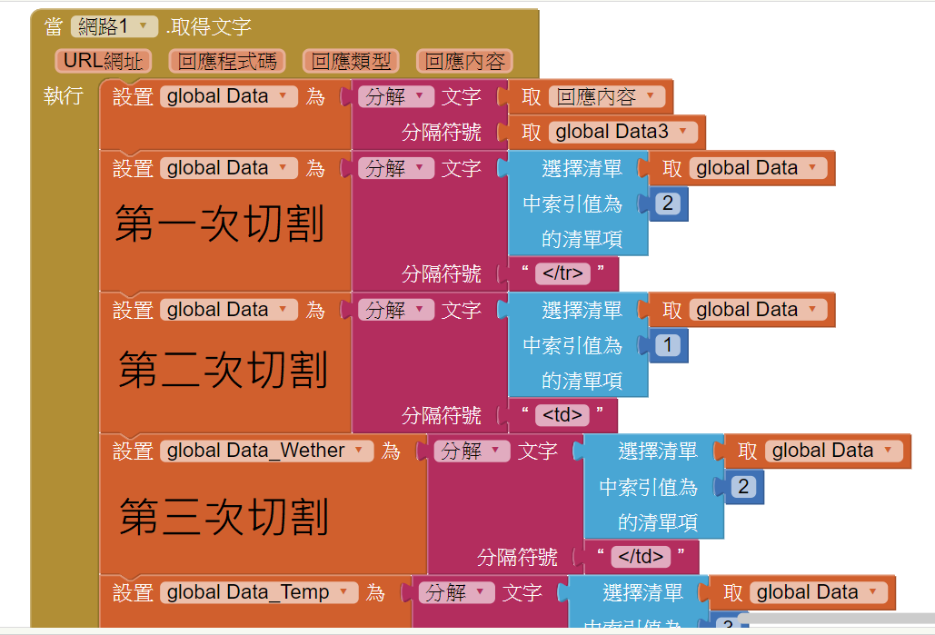

所以我們透過第一次跟第二次切割得到

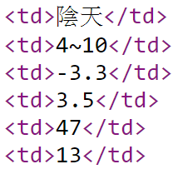

第三次切割就可以得到我們想要的”陰天”這段文字

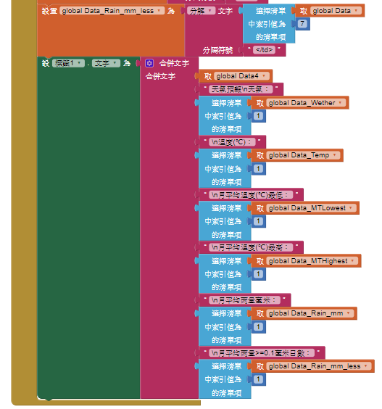

參、該次APP的操作畫面錄影

肆、該次APP的相關網路鏈結

施勢帆老師的教學網站

<https://mouse.oit.edu.tw/>

App Inventor 2 指令中文化 Web 元件

<http://www.appinventor.tw/ai2_connectivity_web>

伍、該次APP檔案位置

https://github.com/junyi1997/App_Inventor_2/blob/master/HW12/HW12.aia